

夏令营

就在今年 ♪
Welcome to Japan

日本文化之旅夏令营

参加者可获得日本特色的礼物！

日本文化体验 × 学府参观・旁听 × 观光等

暑假（1个月） 102.500 日元

约 5343 人民币

参观学府・文化体验・观光的例

关西学院大学 立命館大学 大阪大学
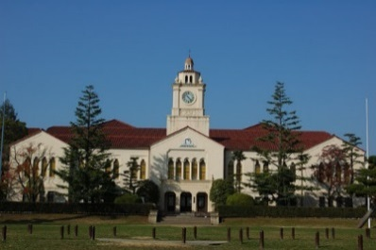
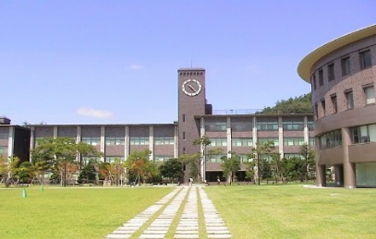
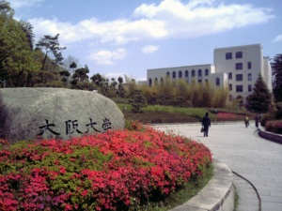

创立于1900年，是位于日本京都市的著名私立大学。是日本国内首屈一指的私立学府之一。
是一所位于日本大阪府的国立研究型综合大学，前身为7所旧制帝国大学之一，直属文部省领导。

创立于西元1889年，全国私立大学TOP15，被公认为日本关西地区的“贵族大学”。


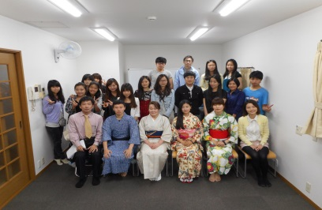
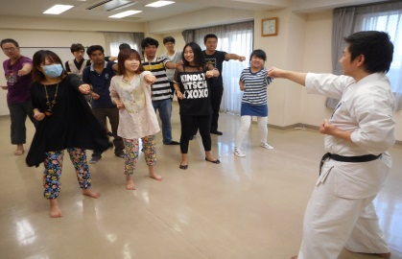

生け花(插花) 体验和服文化 空手道

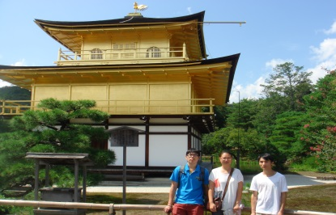
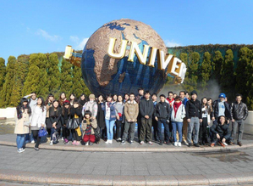

好莱坞影城
京都观光
大阪观光

学生宿舍

※夏令营，同学们住的宿舍，想确认的同学请点这里！
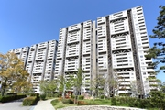

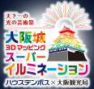

现在来夏令营的话
可以看到3D魔幻灯展呦!

